Министерство образования и молодежной политики Свердловской области



ГАПОУ СО «Екатеринбургский колледж транспортного строительства»

Отчёт по программе «**Практическое занятие 13.3**»

Выполнил: Сивер О.Д.

Группа: ПР-21

Преподаватель: Мирошниченко Г.В

2021

**Цель практического занятия:**

Разработать программу на языке C# в Windows Forms в соответствии с вариантом и приведенными критериями:

Приложение должно обеспечивать добавление элементов в коллекцию, удаление элементов из коллекции и отображение элементов коллекции, также добавить дополнительный метод. Варианты заданий, с которых необходимо выбрать объект предметной области и коллекцию, приведены в таблице 1.2. Для объекта предметной области необходимо придумать не менее 5-ти разнотипных полей содержащих информацию, данные из полей получает из свойств. Номер варианта необходимо выбирать из таблицы 1.2.



**Блок схема:**

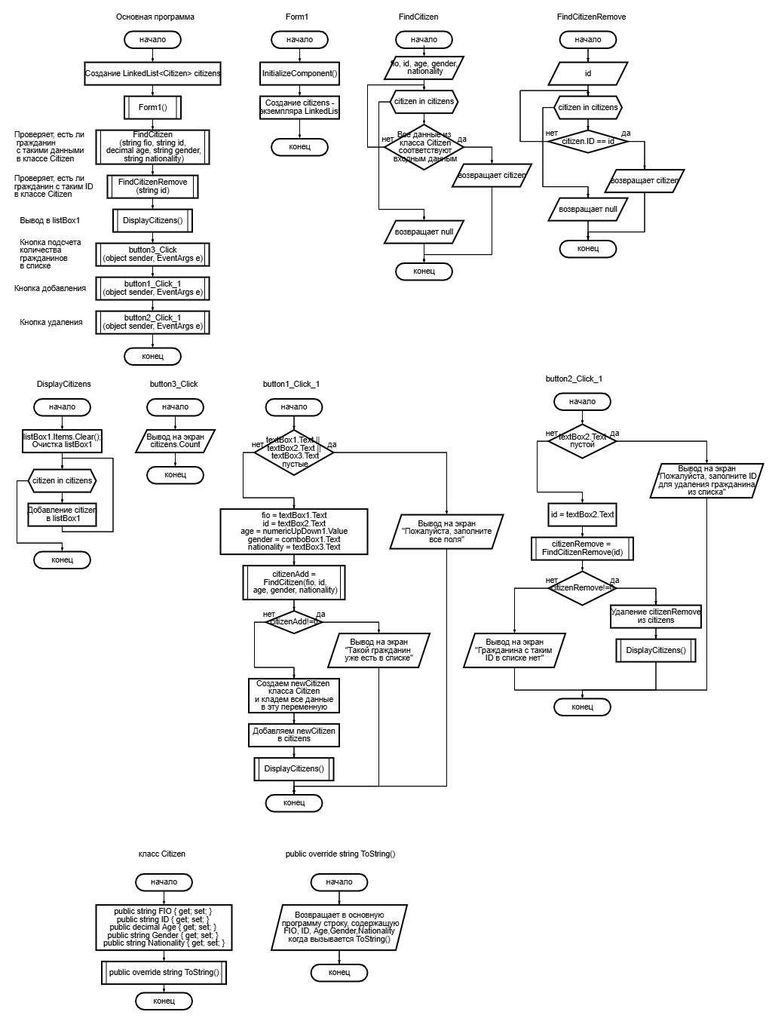

**Листинг программы:**

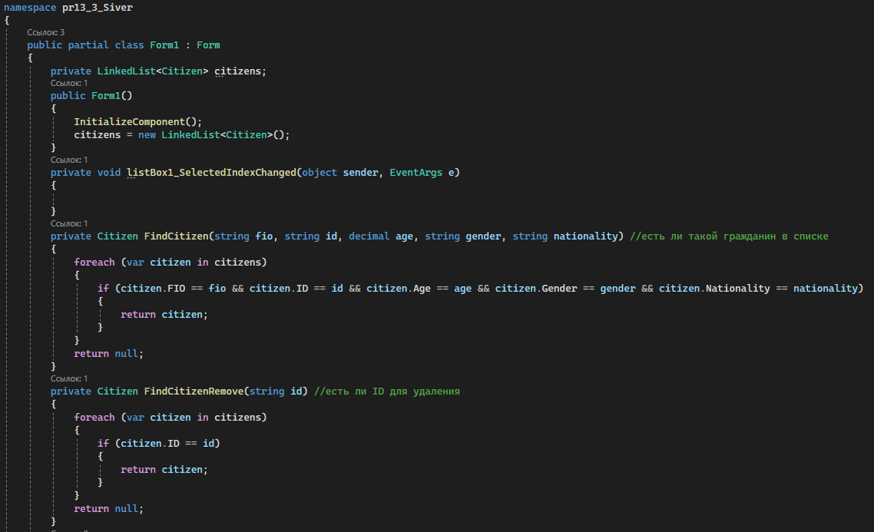

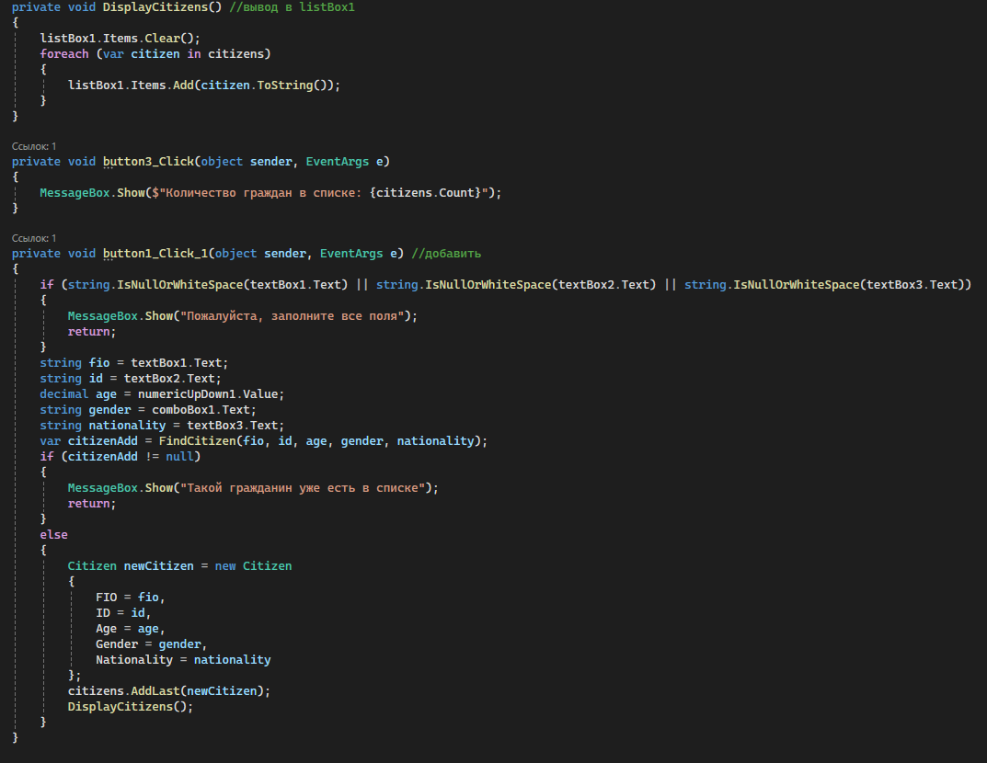

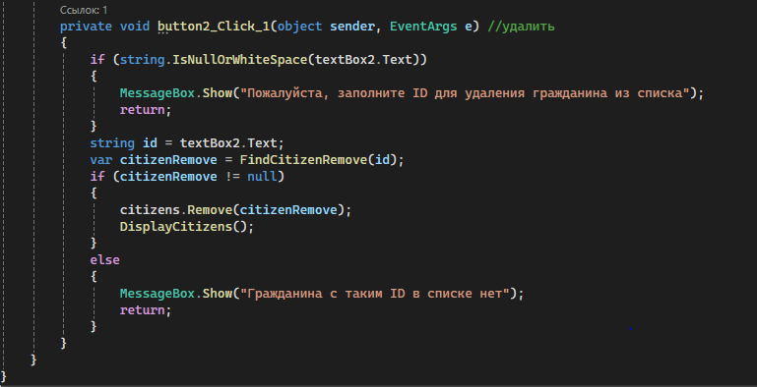

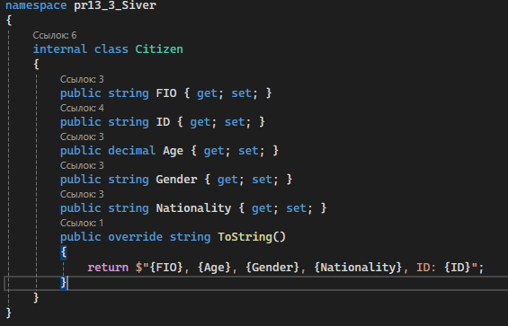

**Скриншоты программ:**

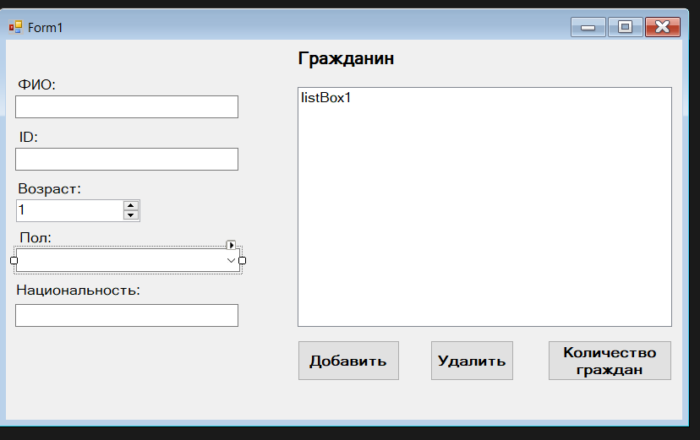

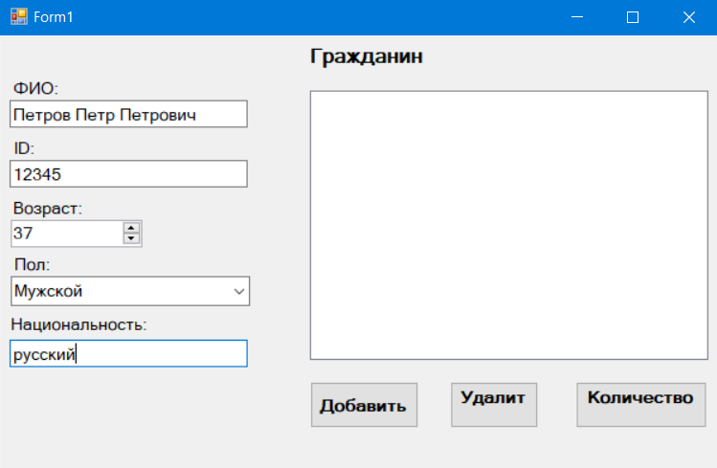

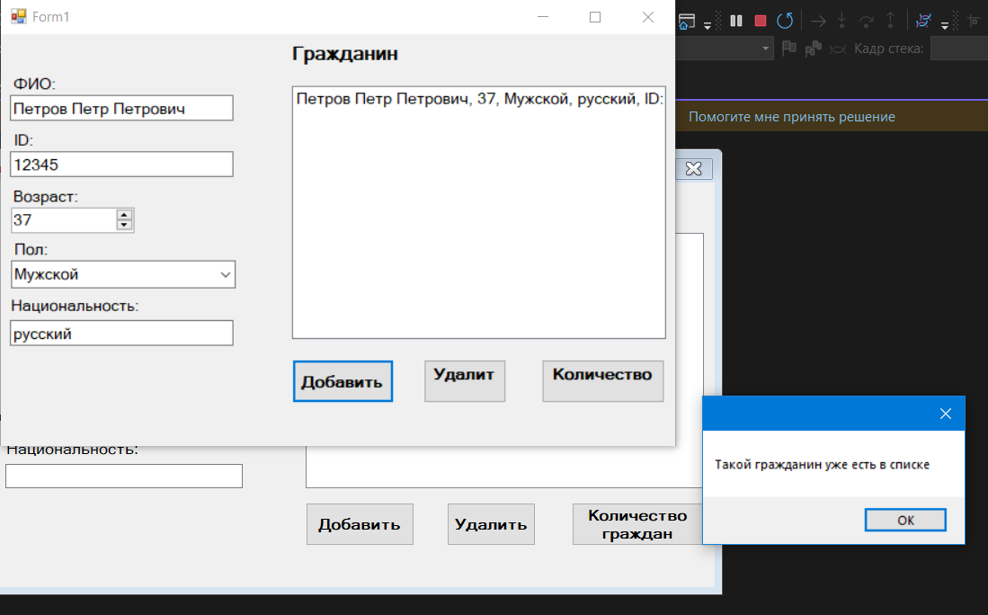

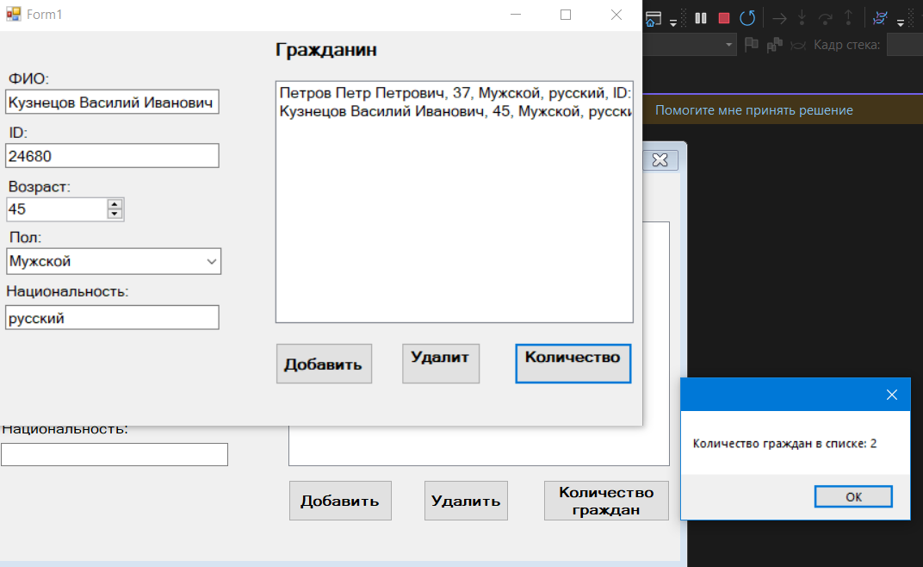

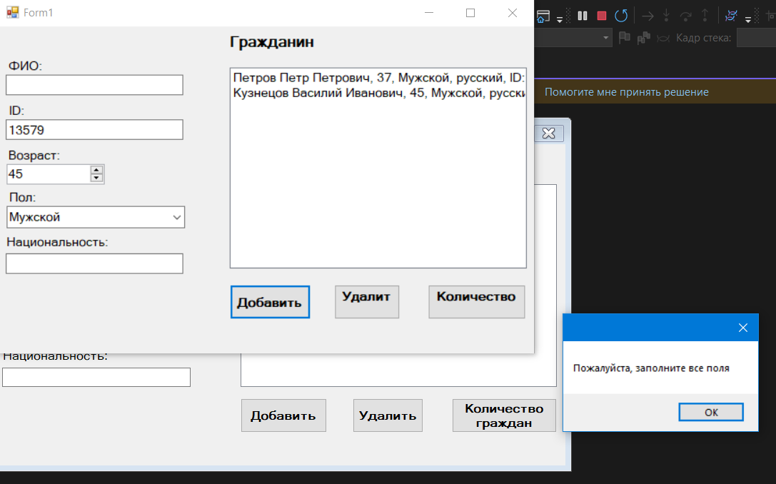

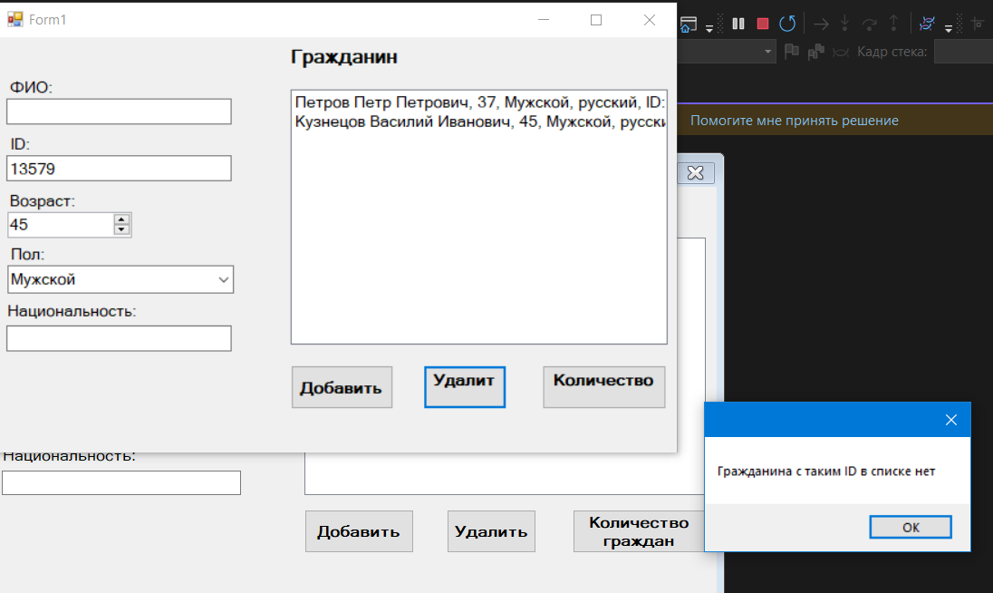

**Вывод:**

Используя LinkedList<T> мне удалось создать список гражданинов, также я наполнила программу интерфейсом, который позволяет редактировать данный список (добавлять данные, удалять по ID и получать количество гражданинов в списке)